メモ:

ソレノイド、ﾄロイドもやること！！

トロイドの外に、磁場はもれない

(電―、でなく、永久―でも)磁石の中では、電荷が円運動をしていて、その電荷が磁場を作っている。

問題1

問題2

・ベクトル微分演算子**=**(ア)

・発散

・回転

問題3

クーロン法則の式を言え

問題4

力線とはベクトル場を視覚化する方法である。

ベクトルの大きさ及び向きはそれぞれ力線ではどう表現されるか

問題5

線積分の式を示し、変数など説明せよ

問題6

面積分の式を示し、変数など説明せよ

問題7

[N]の力が印加されて物体が移動した軌跡をとする。この時、仕事の総量を言え

問題8

面からベクトルが流れ出ている時、全面積から流れ出るベクトルの総量を言え

問題9

体積内の湧き出しの総量は、当然表面から出る力線の量に等しい。

このことを式にせよ。またその式を何というか。

問題10

参考:<http://eman-physics.net/electromag/static2.html>

半径rの球による内側の曲面Sで電場を面積分せよ。またそれを電荷について解け。

問題11

球(表面をとする)の内部に電荷が密度[C/m^3]で分布している時、

この球の電荷を求めよ。またそれに

問題9の式を代入した式が何を意味するのか述べよ。

(問題10のことを用いてよい)

問題12

無限に長い直線に沿って[C/m]で電荷が分布しているとする。この直線から距離の点における電場の大きさを求めよ。

問題13

「同軸コンデンサ」について考えよう。

円の中心と長さlが共通な2つの円筒形導体A(半径a)とB(半径b)を考える。

a<b<<lとする。Bの電位を0 Vであるとする。このようなコンデンサについて、静電容量を求めよ。

問題14

電流、電気力線、電束、電束密度、誘電率、電場、電位、電荷、力、仕事の関係をそれぞれ説明した次の文章を穴埋めせよ。

電荷とは物体が帯びている電気の量であり、すべての電気現象の根本である。

よって、電荷を出発点として、他の物理量の関係性を見ていくことにする。

電荷は電場を作る。

電場は(電荷からの)距離の2乗に反比例する。

電気力線は、電場に単位面積当たり本の密度で引くことに決められている。

したがって、

電荷の作る電場は

の形で表される

はずであり、これは

電荷は

本の電気力線を放射する

という言い方も出来る。

球の表面積は必ずなので、

(即ち

球の表面積は必ずに比例する これが「電場は...2乗に反比例する」に結び付く

)

電荷は全方位に合計で

本の電気力線を放射する。

計算すると、

電荷は

全方位に合計

本の電気力線を放射する

といえる。

さて、環境が水だったり真空だったりで、電荷が放射できる電気力線の本数は変わってくる。このことは、環境によって、電気力線の放射のしにくさ(=電場の作りにくさ)が異なることを意味する。

環境の、電気力線の放射のしにくさ(つまり電場の作りにくさ)を誘電率という。

(誘うといっておきながら実際には放射を妨げている。。。)

そのため、

という形をしている。

さらに、

電荷が誘電率の環境で放つ電気力線の本数が

となる。

したがって、

となり、

電荷は

本の電気力線を放射する(電気力線密度)

ともいえる。

また、電気力線とよく似た概念に電束というものがあり、

電荷が誘電率の環境で放つ電束の本数は

と決められている。これに従えば

電束密度は

となる。

ここで、

電場に突入した電荷は、力を受けることになる。

したがって、

となる。

力を受け、電荷がだけ移動させられたとき、電場がした仕事は

である。(独自解釈)

また、

電場が電荷にしうる仕事はそのまま電荷の位置エネルギーといえる

ので、

電荷の、だけ離れた点における電気的な位置エネルギーは、電場をとして

ということが出来る。ここで、

単位電荷当たりの位置エネルギーのことを電位という。

このことより、

電位は、

と表される。

二地点の電位の差を電位差(電圧)

という。

二地点間の電圧、抵抗値のとき、電流は

となる。

問題15

磁束密度、磁力線、磁束、磁場、透磁率、電流

をそれぞれ説明した次の文章を穴埋めせよ

問題14の通り、

二地点間の電圧、抵抗値のとき、電流は

なわけであるが、

電流とは電荷の流れであり、単位時間あたりに運ばれる電荷のことである。

言い換えると、

電流とは、ある平面を単位時間あたりに通過する電荷のことである。

平面を単位時間あたりに通過する電荷は、単位時間あたりに平面を通過する電荷群の体積を電荷の「単位体積当たりの個数」(数密度)で割ることにより求めることが出来る。

電荷群の速度をとすると、

平面を単位時間あたりに通過する体積は

で表される。

従って、

電荷群の速度を、数密度をとすると、

平面を単位時間あたりに通過する電荷の個数は

で表される。

従って、

電荷の群の速度を、数密度をとすると、

平面を単位時間あたりに通過する電荷は

で表される。

電流に電圧をかけると、

単位時間あたりに運ばれる電荷に電位の差をかけたことになる。

問題14のことより、電荷に電位をかけるとエネルギーになる

ので、

電流に電圧をかけたものは、

単位時間あたりの「エネルギーの差」となる。

これを電力

という。

電力に時間をかけたものが、電力量と呼ばれ、「エネルギーの差」即ち仕事となる。

ところで、電流の周りには磁場が発生する。

<http://wakariyasui.sakura.ne.jp/p/elec/ryuujiba/ryuujiba_ho.html#bio>

磁場の大きさは電流からの距離の2乗に反比例する。

(これも球の表面積が距離の2乗に比例するからである。)

そして、電流の大きさに比例する。したがって、

ある微小区間を通過する電流が生む磁場は、微小区間からの距離をとして、

と表される。

ここで、

磁場の強さは磁力線の単位面積当たりの本数(即ち密度)に相当する

ので、

を通過した電流が放出する磁力線の大きさは

を通過した電流が放出する磁力線の大きさが

(電気力線のときは、このタイミングで空間の誘電率を考慮したが、

磁力線の場合、このタイミングでは空間の透磁率を考慮しない)

になるべく調整すると、

となる。

これをベクトルで無理やり表そう。

(計画:球の表面積の公式を、重積分で表し、半径を表す変数をベクトルに。)

を通過した電流が放出する磁力線は

**Ｓ＝２∫0r ２π√(r2－x2) dx**

(独自解釈)

これを、電線で(線)積分すると、

電線(全体)が作る磁場

とわかる。

磁力線とよく似た考えに、磁束というものがある。

電気力線密度に対して、空間が電気力線の放射をどれだけ妨げるかを表す誘電率をかけ、「空間による妨げが無かった(＝基準値1であった)場合の電気力線密度」である  
電束密度を考えた

のと同様、

磁力線密度に対して、空間が磁力線の放射をどれだけ妨げるかを表す透磁率をかけ、  
「空間による妨げが無かった(＝基準値1であった)場合の磁力線密度」である  
磁束密度を考える

ことにしよう。

磁荷が[本]の磁力線を生むので、

から距離だけ離れた点における磁力線密度は

となる。

磁束はB×面積であり、磁荷dsが

を生むことより

である。これは単位面積当たりの磁束密度であり、

磁荷dsが生む磁束は

電線を直線(無限遠から無限遠へ無限の長さ)として、計算すると、

(電流は一定とする。また、次のようにとを定義する。

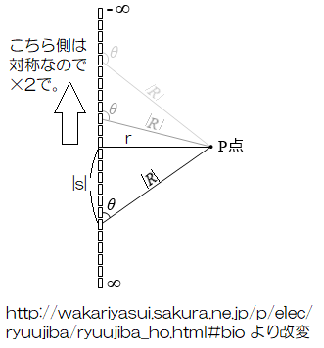)

の式で、よって変化する変数はである。これら3変数の内、どれか1つで、他の2つを表すことが出来ないと、積分を計算することが出来ない。

また、「どれか1つ」としてを選ぶと、積分区間が始点終点共に有限値となる。

したがって、

の形で表すことが出来れば有限の積分で計算できる。

よって

また

より、

と求められる。

http://lecture1.vu.kyutech.ac.jp/otabe/html/chap5a.html

↑これはまた別の問題で。

問題16

磁場と電場と磁束と電束と透磁率と誘電率と磁束密度と電束密度と磁力線と電気力線の関係を述べよ。問題14と問題15を参考にしてよい。

答え16

・磁場は磁力線の密度であるのに対し、電場は電気力線の密度である。

・磁束は、磁力線の本数に、空間が磁力線の放射をどれだけ妨げるかを表す透磁率μをかけ、空間による妨げが基準値1であった場合の磁力線の本数を表すのに対し、

電束は、電気力線の本数に、空間が電気力線の放射をどれだけ妨げるのかを表す誘電率εをかけ、空間による妨げが基準値1であったときの電気力線の本数を表すものである。

・単位面積当たりの磁束や電束の本数を、磁束密度とか電束密度という。

・磁力線は、

電気力線密度Eに対して、空間が電気力線の放射をどれだけ妨げるかを表す誘電率εをかけ、「空間による妨げが無かった(＝基準値1であった)場合の電気力線密度」である

電束密度D=εEを考えた

のと同様、

磁力線密度Hに対して、空間が磁力線の放射をどれだけ妨げるかを表す透磁率μをかけ、

「空間による妨げが無かった(＝基準値1であった)場合の磁力線密度」である

磁束密度B=μHを考える

問題17

直線電流、円電流の場合についてそれぞれ磁場の公式を求めよ。

問題18

質量を英語にすると、(ア)である。

座標を英語にすると、(イ)である。

速度を英語にすると、(ウ)である。

加速度を英語にすると、(エ)である。

仕事の定義式は(オ)、単位は(カ)である。電気でいうところの(キ|名称と定義式を示せ)(単位は(ク))に相当する。

仕事率の定義式は(ケ)、単位は(コ)である。電気でいうところの(サ|名称と定義式を示せ)(単位は(シ))に相当する。SI基本単位で表した単位は(ス)である。

電荷を英語にすると、(セ)である。SI基本単位で表した単位は(ソ)である。

電場をSI基本単位で表した単位は(タ)である。

電束密度をSI基本単位で表した単位は(チ)であるから、誘電率をSI基本単位で表した単位は(ツ)である。

磁場をSI基本単位で表した単位は(テ)である。

磁束密度を電束密度のように「磁荷/面積」と言おうとするとき、磁荷Wbなるものは(ト)ということができる。この議論により、磁束密度をSI基本単位で表した単位は(ナ)であるとわかる。普段はT(テスラ)を用いる。

問題19

距離a[m]離れた2点に電荷Q1[C]、Q2[C]を置く。

(1)Q1>0およびQ2=ｎQ1(n>1)であるとき、2つの電荷を結ぶ直線上で、電場がなくなる点を求めよ。

(2) Q1>0およびQ2=－ｎQ1(n>1)であるとき、2つの電荷を結ぶ直線上で、電位がなくなる点を求めよ。

答え19

(1)

直線上で、Q1から距離xだけQ2に近づいた点

について考えよう。

である。よって、

Q1の、Q1→Q2方向の電場の大きさは

であり、

Q2の、Q2→Q1方向の電場の大きさは

である。

(i)考える地点がQ1とQ2の間にある場合

電場がなくなるので、

これを解くと、

(ii)考える地点がQ1とQ2の外(Q1寄り)にある場合

電場がなくなるので、

これを解くと、

解なし

(iii)考える地点がQ1とQ2の外(Q2寄り)にある場合

電場がなくなるので、

これを解くと、

解なし

よって、答えとなる地点は

である。

Q1とQ2の間にあり、

かつQ1から

だけ離れた地点

(2)

直線上で、Q1から距離xだけQ2に近づいた点

について考えよう。

である。よって、

Q1の、Q1→Q2方向の電位の大きさは

であり、

Q2の、Q2→Q1方向の電場の大きさは

である。

(i)考える地点がQ1とQ2の間にある場合

電位がなくなるので、

これを解くと、

(ii)考える地点がQ1とQ2の外(Q1寄り)にある場合

電位がなくなるので、

これを解くと、

(iii)考える地点がQ1とQ2の外(Q2寄り)にある場合

電位がなくなるので、

これを解くと、

解なし

よって、答えとなる地点は

･Q1とQ2の間で、  
Q1から  
だけ離れた地点

･Q1とQ2の外(Q1寄り)で、  
Q1から  
だけ離れた地点

である。

問題20

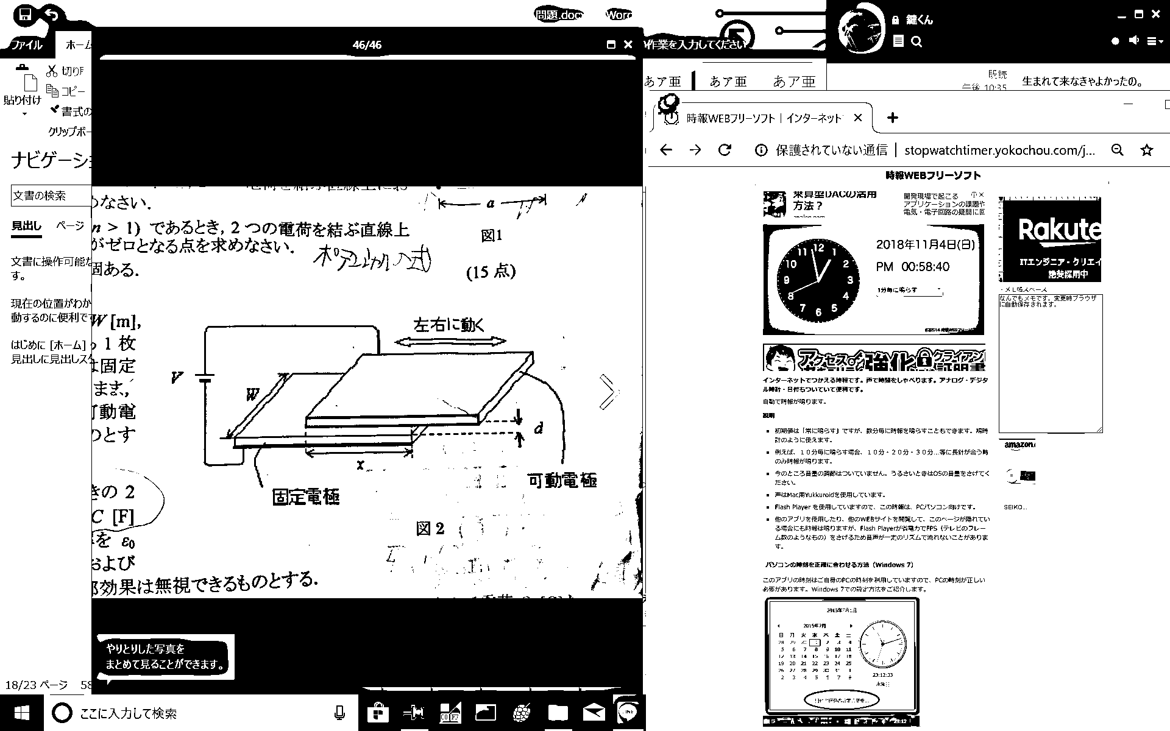

(1)この図で、重なりの長さがx[m]であるときの2枚の導体平板間の静電容量Cと、電圧がV[V]のときに電極間にたまる静電エネルギーU[J]を求めよ。

(2)このとき可動電力に働く力を求めよ。

問題21

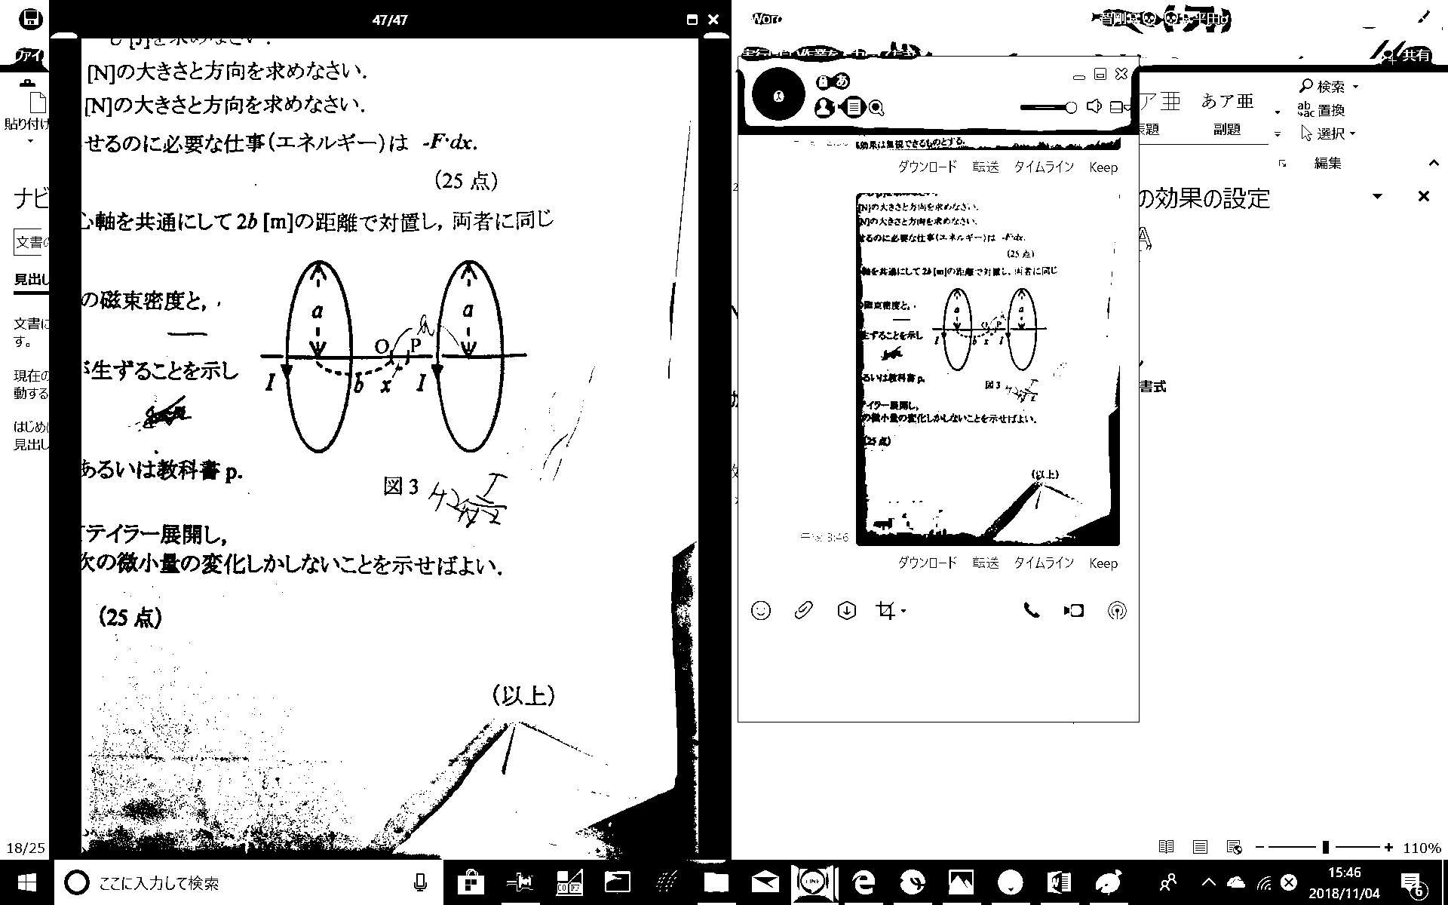

(1)点Pでの磁束密度を求めよ

(2)a=2bのとき、両方のコイルの間の磁場がほぼ一定になることを示せ。テイラー展開が有効。

問題22

ローレンツ力とは

クーロン力とアンペールの力を合わせたものである

といえる。どういうことか説明せよ

問題23

参考: http://www.geocities.jp/sugachan1973/doc/funto105-no400.html

・クーロンの法則

・

・導体中では、

は、静電場のみで正しい

のである

時間的に変化する電場ではそれぞれどうなるのかいえ

問題24

外部からの電場を0とする。

一様磁場内における荷電粒子の円運動の半径を求めよ。

問題25

外部からの電場を0とする。

一様磁場内における荷電粒子の円運動の半径は

である。(問題24を参照のこと)

一様磁場1.0×10^3[T]でZ方向(XY平面を奥から手前への方向)のとき、

電子(9.1×10^-31[kg]、-1.6×10^19[C])が速さvで打ち込まれたとする。

(1)電子の回転方向、

(2)サイクロトン角周波数の大きさ、

(3)ラーモア半径が0.01mのときのv

をそれぞれ求めよ

問題26

磁場は

(ア)

(イ)

によって作られる。

特に(ア)のことを、

原子や分子が(ウ)を持つ

と表現することがある。

(ウ)とは、

大きさ(エ)

向き(オ)

のベクトル

であり、

(ウ)は、

通常向きがバラバラであるが、

(カ)では揃う。

問題27

磁化ベクトルとは何か

問題28

磁気モーメントと磁化電流の関係をいえ。

また、磁性体が存在する場合のアンペールの法則を式で表せ

問題29

ここで

(ア)

(イ)

より

アンペールの法則の微分系

が導かれる。

問題30

磁性体がある場合の静磁場

誘電体がある場合の静磁場

問題31

どんな物質にも(ア)がある。

温度依存性は(イ)。

外部磁場が消えれば磁化も消える。

しかし、

常または強磁性体では、

(ア)が打ち消されてしまう。

常磁性の原因は(ウ)である。

温度が上がると(エ)ため磁化率低下。

外部磁場が消えれば磁化も消える。

また(ウ)のことは(オ)にみられる。

問題32

非磁性体とは何か。名称を答えよ。

問題33

強磁性体とは何か。物質の例、性質、内部構造をそれぞれいえ。

問題34

次の図はヒステリシスループといって、横軸が外部から加えられる磁場を、縦軸がそれを受けて決まる磁化を意味する。最初の状態は原点で表されるが、一度磁場をかけると右上の状態になり、磁場を取り除いても原点に戻ることはなく、必ず外側のループ上のどこかの状態になる。

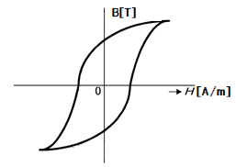

飽和磁束密度Bm(「これ以上強い磁場をかけても、これ以上強く磁化されることはない」と)、

残留磁束密度Br(磁場を取り除いても残る磁化)、

保持力-Hc(磁化されていない状態に戻すために必要な反対向きの外部磁場の強さ)

をそれぞれ示せ。

問題35

ヒステリシスループにおいて、透磁率を表すものは何か。またヒステリシスループの面積は何を意味するか。

問題36

永久磁石の材料となるような強磁性体のヒステリシスループをかけ。ヒントとしては、保磁力や残留磁気などについて考えよ。

問題37

ヒステリシスループを考える上での理想的な磁気記録材料は作れない。なぜか。

問題38

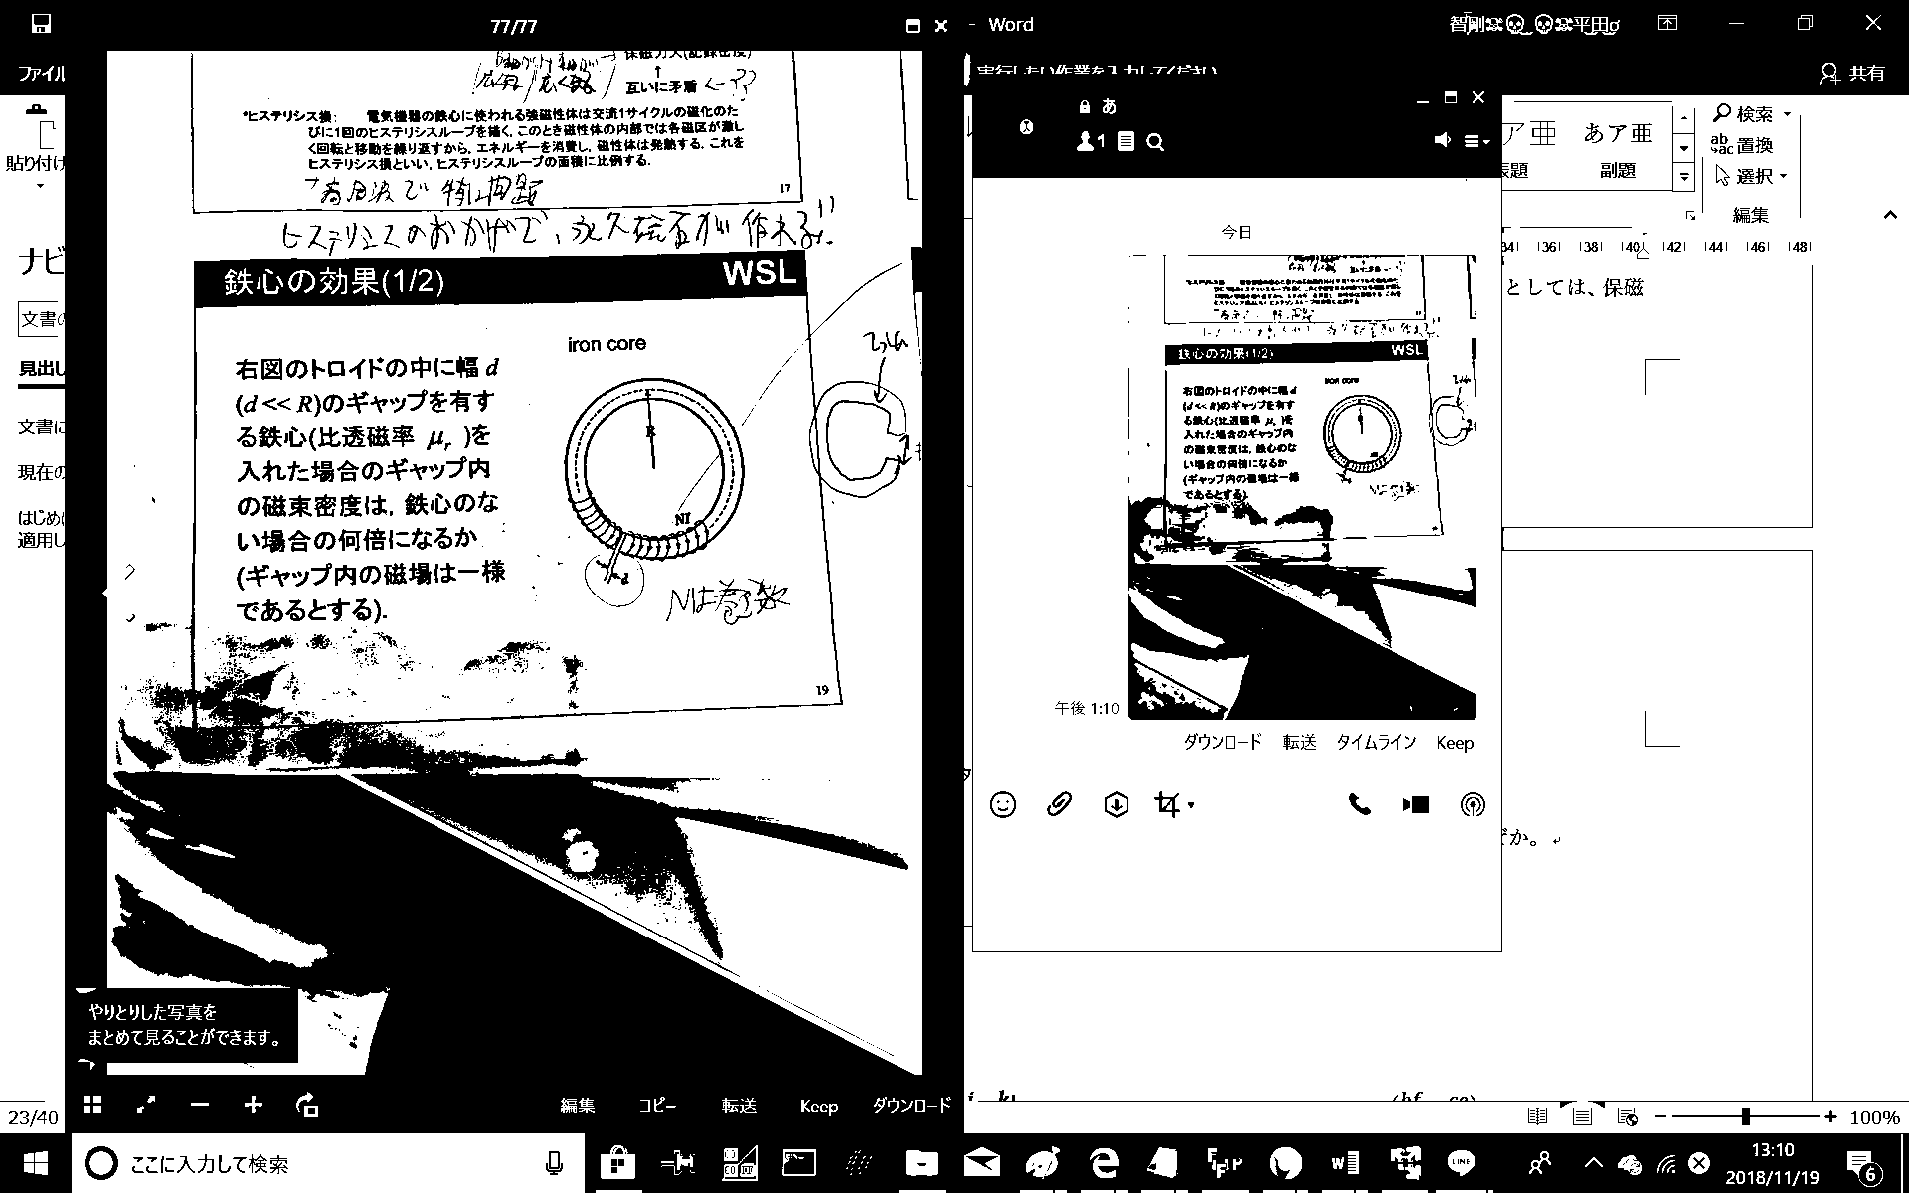

問題39～42

原点Oを中心とし、xy平面上に位置し、半径がaである円がある。この周りを

電流が流れる。この電流が点Pに作る磁束密度を考えたい。

問題39 この時、Pをyz平面内にあるものと見なしても、Pはxyz空間の任意の場所を表現できるということを説明せよ

問題40

次の図において、とをで表せ。但し、はx方向の、はOP方向の、はyz平面で、OP方向に直行する方向でかつz成分が減少しy成分が増加する方向の、それぞれ単位ベクトルとする。

ヒント:

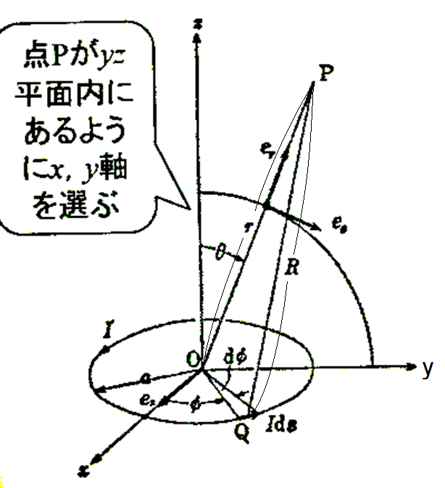

問題41

ビオ・サバールの法則を用いて磁荷(とみなせるもの)が点Pについくる磁束を求めよ。問題40の結果を用いよ。r>>aとする。



問題42

問題41の答えを磁気双極子モーメントを用いて表せ

問題43

電気双極子モーメントを用いて、

をr方向とθ方向の成分で表せ。

答え43

クーロンの法則

より、

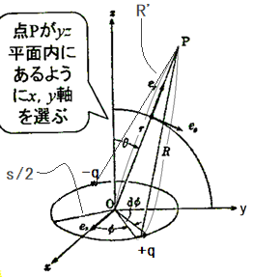

の図のようにすると、

といえる。

問題41のことより

とすると、

である。

はをπすすませ(つまりφに関するsinやcosの符号を反転させ)て、

よって

φは任意なので、自由に決めることができる。x成分が0になるように決めると、

？？？

問題44

遠方で双極子が等価って話

問題45

磁気モーメントの2つの小さな棒磁石が中心距離r[m]の位置に一直線上に置かれているとき、互いに及ぼしあう力を求めよ。但し、rは大きい。

問題46

電荷を持っている宇宙線が地球に降り注ぐとき、電荷にかかる力が一番弱いのは地球上のどこ付近か。理由も含めて答えよ

問題47

誘電体を扱うのに電場(電気力線密度)でなく、電束密度を用いたほうが便利である。その理由を、実際に電荷qを表す式を、とそれぞれを用いて立てることで実感せよ。

問題48

磁性体を扱うのに磁束密度でなく、磁場(磁力線密度)を用いたほうが便利である。その理由を、実際に電荷qを表す式を、とそれぞれを用いて立てることで実感せよ。

問題49

0.5[T]の磁束密度の中を、2[C]の荷電粒子が10[m/s]の速度で通過する。

荷電粒子に働く力の大きさを求めよ。

(1)磁場と平行な方向に進むとき

(2)磁場と垂直な方向に進むとき

問題50

反磁性体とは(ア)が(イ)よりも(ウ)い物質。

問題51

誘導起電力の式と意味を言え

問題52

ファラデーの法則を積分形から微分形に変形せよ

問題53

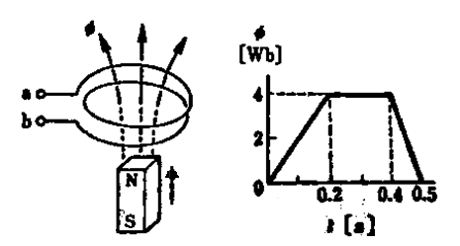

起電力と時間の関係を図示せよ(コイルは2回巻きとする)

問題54

一様な磁束密度の中で縦横巻き数のコイルを毎秒させた。この時発生する電圧の振幅をいえ

問題55

図のようにする。(3つの棒はすべて導体棒)  
抵抗Rにおける消費電力Pを求めよ。また、外力の導体棒を速度で動かすという仕事が、導体棒にエネルギーを貯めることはないということを説明せよ。

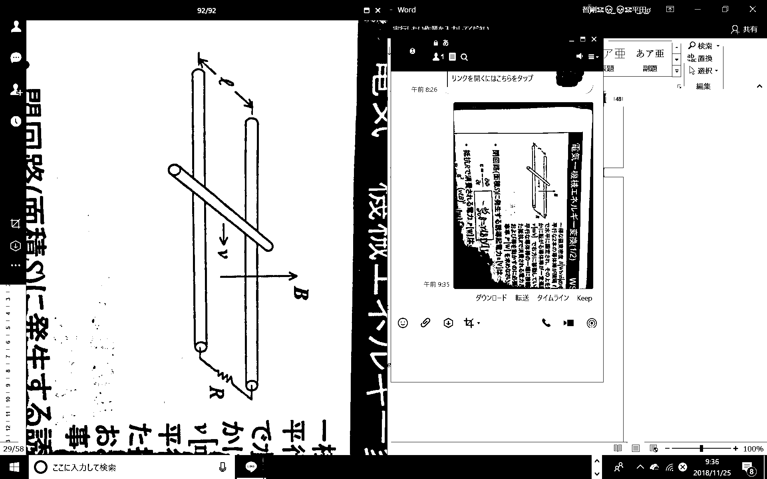

問題56

インダクタンスの定義と単位を言え。また、インダクタンスを用いて誘導起電力の公式を示せ。

問題57

(1)無限長ソレノイドの外部に磁場がつくられないことを説明せよ。

(ソレノイドは、円形に何回も何回も巻いて重ねた導線と思ってよい)

(2)インダクタンスを求めよ

答え57

(1)

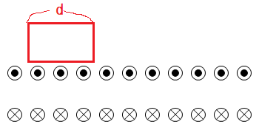

赤く示した経路について、

アンペールの法則

を適応すると、

ここで、

右辺と左辺においては積分路とが直交する

ので、

内積0

となるので、

よって、

よって、

ここで、

積分路の左辺と右辺の長さは任意

であった。

このことより、

外部の磁場はどこでも同じ

とるため、

外部の磁場は**0**である

といえる。(無限遠での磁場は**0**なので)

(2)

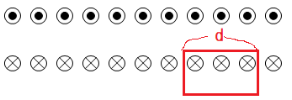

内部の磁場も、同じように考える(但し上辺が内部、下辺が外部になるように積分路をとる)と

nは単位長さ当たりの巻き数

よって、

答え1

答え2

(イ):「･」(内積)

(エ):「×」(外積)

(カ):「 」(スカラの積)

答え3

電荷が3つ以上ある場合

答え4

ベクトルの大きさは力線の密度で、

ベクトルの向きは力線の瞬間的な(つまり接線の)方向で表現される。

答え5

を(曲)線で積分する式である。

(線素という)はの接線方向を向き、大きさはである。

答え6

を(曲)面で積分する式である。

面積素である。

またを面積ベクトルという。

答え7

答え8

答え9

ガウスの定理

答え10

したがって、

答え11

問題10より

である。

といえる。これをガウスの法則の積分形という。

問題9の式(ガウスの定理)に代入すると

これをガウスの法則の微分形といい、電場(の湧き出し)は電荷密度を誘電率で割ったものであるということがわかる。

ちなみに、

<http://wakariyasui.sakura.ne.jp/p/elec/dennba/rikisenn.html#dennkagausu>

によると、Q[C]の電荷から出る電気力線は

本なのだという。(電荷が全方向に対称的に(＝球の形で)広がるから、本となる。)

答え12

電荷の分布する直線に、円の中心を重ねて円柱(半径r、高さl)をぶっさすことを考えればよい。円柱底面に電束は通らない。円柱側面を通る電束が円柱を通る電束全体になる。

円柱側面の電束を求めると、

よって

解くと

答え13

問題12のことより、蓄えられる電荷量をQとすると、中心軸からrの距離の電場E(r)は

電位は電場を距離で積分すれば求められるので

よりを求めると(省略)、

A,B間の電位差は

よって、静電容量は

答え18

(ア):mass

(イ):coordinate

(ウ):velocity

(エ):acceleration

(オ):W=Fx

(カ):J(ジュール)

(キ):電力量W=∫VIdt

(ク):W・s

(ケ):P=dW/dt

(コ):W

(サ)電力P=VI

(シ):W

(ス):m2･kg･s-3

(セ):charge(但し、変数の記号はqやQがつかわれる。また、単位もCだがCoulombのCである。)

(ソ):s･A

(タ):m･kg･s-3･A-1

解説:電場=力/電荷

(電場=電気力線密度)

(チ):m-2･s･A

電束密度=電荷/面積

(ツ):m-3･kg-1･s4･A2

解説:誘電率=電束密度/電場

(電場=電気力線密度である。)

(テ):m-1･A

(ト):エネルギー/電流

(ナ):kg･s-2･A-1

答え20

(1)

公式。

(は平板の面積)

(2)

ここで、

エネルギーとは、

それを持っている者が他者に対して仕事をする能力

である。また、

仕事とは

それを行う者が「他者」に加える力を、  
その「他者」を移動させた距離で積分したもの

である。

だから、静電エネルギーとは、

が仕事をする能力を表す。

ここで、仕事とは力を距離で積分したものだったのだから、言い換えると、

力とは  
それを加える者がすべき仕事を、  
それを加える者が移動させるべき距離で微分したもの

といえる。したがって、

となる。

計算すると、

答え21

半径の円を流れる電流があり、

その円の中心軸上で、円から離れた地点

における磁場は

と表される。

図で、左の円電流がPに作る磁場は

(右向き)であり、

右の円電流がPに作る磁場は

(右向き)である。

あわせると、

右向きに

である。

また、

磁束密度は透磁率×磁場

である。

したがって、

磁束密度は

である。

(2)

(1)の議論より、

磁束密度は

といえる。

また、テイラー展開とは、

テイラー展開

の付近で

である。

テイラー展開によって、「ほぼ一定」を示せる  
ということは、

の低次の係数が小さくなることを意味する。

したがって、これを確かめればよい。

磁束密度を4ステップで変形しよう。

1ステップ目

となる。

2ステップ目

をつまりのまわりでテイラー展開すると

3ステップ目

をつまりのまわりでテイラー展開すると

4ステップ目

2ステップ目と3ステップ目の結果を代入すると、

磁束密度は

と分かる。

とすると、

よって、磁場は、ほぼ一定値

になる。

**※計算もかなり難しいので、必ずやって慣れること**

答え22

クーロン力の公式

アンペール力の公式

これを足し合わせると

ローレンツ力

(補足)

アンペール力について。

問題15よりわかるが、

は磁荷が生む磁力線の本数

である。

よって

は磁荷が生む磁力線の本数

答え23

時間的に変化する電場においては、

クーロンの法則は成り立たないので

・ローレンツ力

を使って考える

時間的に変化する電場においては、

時間的に変化する電場においては、

導体中で0となるとは限らない。

電磁波とみて、

マクスウェル方程式に当てはめる

必要があるそうだ。

答え24

外部からの電場を0とする。

一様磁場内では、

荷電粒子は等速円運動を行う。

この時ローレンツ力は

となる。

また、等速円運動なので、

よって

である。よって

補足:

答え25

(1)反時計回り。フレミング左手の法則を使って、さらに電荷の移動の向きは(マイナスなので)反対にする。

(2)

これを解いて絶対値を出せばよい

(3)

を解けばよい

答え26

(ア):原子核の周りを回る電子による環状電流

(イ):電子自体のスピン

(ウ):磁気モーメント

(エ):

(オ):電流の回転方向を表す右ネジ

(カ):磁性体

答え27

磁化ベクトルとは、

磁気モーメントを用いて

と表されるベクトルであり、磁気モーメントを巨視的に見たものであるということも出来る。は体積である。

答え28

磁化電流とは、

磁気モーメントを作り出す電流

のことである。

磁化電流は、

と表される。

また、

アンペールの法則

より

といえるから、

である。

つまり

と再定義すると、

といえる。

答え29

(ア):

は電流密度

(イ):

ストークスの定理

答え30

磁性体がある場合の静磁場

誘電体がある場合の静磁場

答え31

(ア):反磁性

(イ):小さい

(ウ):

その物質の原子や分子に固有の磁気モーメントがあり、外部磁場の方向にその向きをある程度揃えること

(エ):熱運動が(ウ)を妨げる

(オ):電子が奇数個である原子や分子や、内部の電子核が不安定な遷移元素

答え32

反磁性体と常磁性体

答え33

鉄、コバルト、ニッケル、フェライトなど。

磁場により強く磁化され、磁場を除いても磁化が残る(＝過去の状態に依存して

今の状態があるという磁気ヒステリシス)。

内部は自発磁化を持つ磁区に分かれており、外部磁場による軸の方向と体積が変化することで強磁性体特有の性質を示す。

答え34

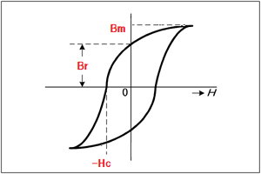

答え35

透磁率はヒステリシスループの傾き。(B＝μH)

また、面積は、ループ上を移動するときに消費されるエネルギー。

答え36

保持力が大きくないと、簡単にひっくり返ってしまう。残留磁気が大きくないとそもそも磁気を帯びない。そう考えると、どちらも大きいはずである。

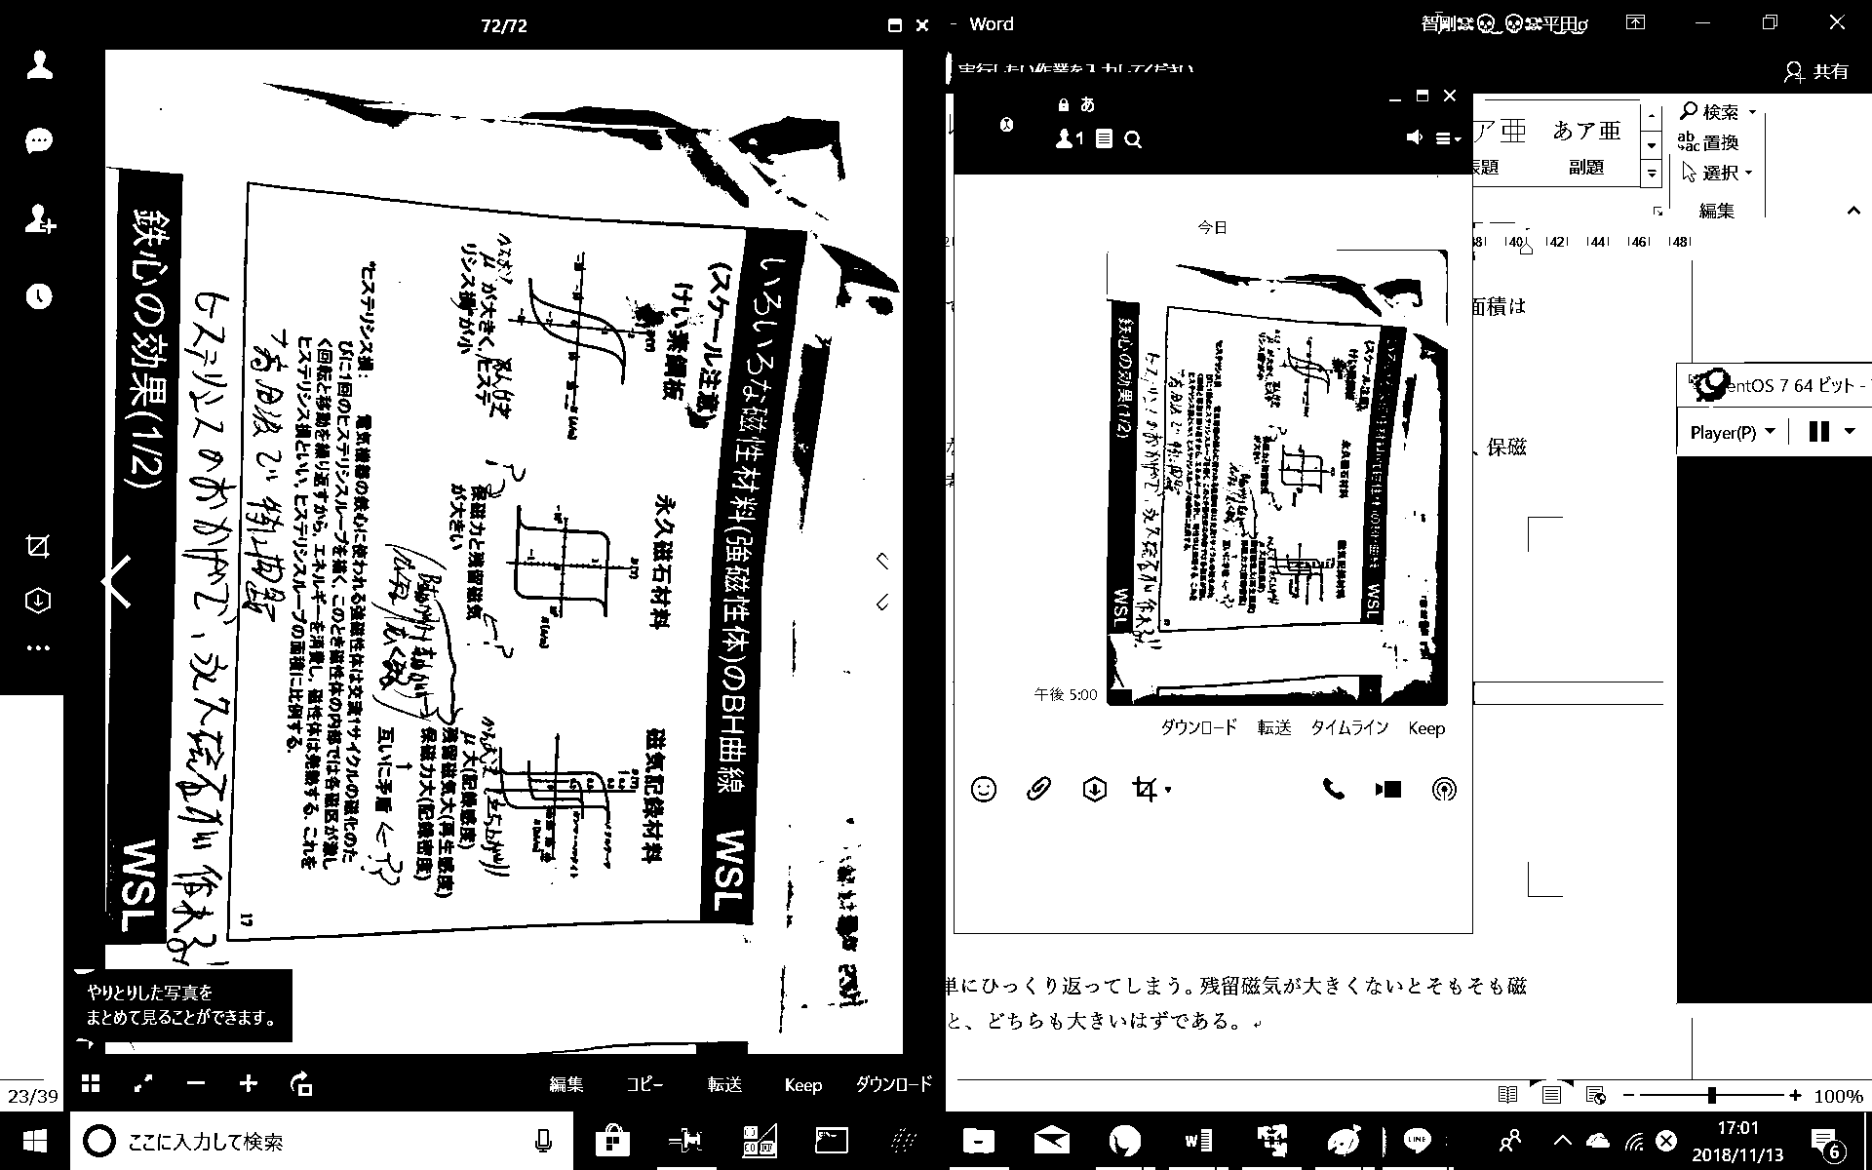

答え37

再生感度のため、残留磁気が大きくないといけない。その為B軸が広い。

また、記録密度を高めるため、保持力も大きくないといけない。その為H軸が広い。

記録感度のため、傾きが大きくないといけない。

これらは互いに矛盾する。

答え38

まず、

である。

鉄心ありの場合、

であるから、

よって

鉄心ありの場合、

鉄心なしの場合、

であるから、

よって

鉄心なしの場合、

両者を比較すればよい。

答え39

まず、円に対して垂直な方向をzで表現できる。

そして、円の対称性より、xy平面と円の位置関係を回転させても矛盾が生じることはない。

y軸をxy平面内で回転させることで、Pの存在する方向のz以外の成分を、y成分で表現できるようになる。

答え40

まず

y方向にという単位ベクトル

をとって

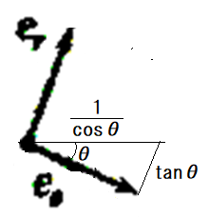

の関係より、

である。

また、

である。よって、

また、の大きさが非常に小さいとき、

である。

Qをπ/2だけ進ませた点をQ’とすると、

はを、

x成分をy成分に、

y成分を-x成分に、

それぞれ置き換えることで得られる。

(「Q’の参考図」を見よ)

よって、

より

である。

また

Qをπ/2だけ進ませた点をQ’とすると、

である(「Q’の参考図」で視覚的に確かめられるはず)から、

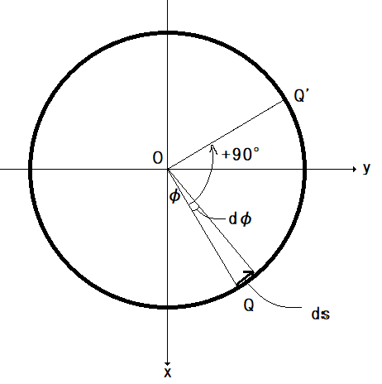(Q’の参考図)

答え41

であり、

は互いに直交

よって、

である。

ビオ･サバールの法則

テイラー展開

を用いて近似すると、

よって、

ここで、

より、

とすると、

(省略)=

よって

つまり

よって、

ここで、

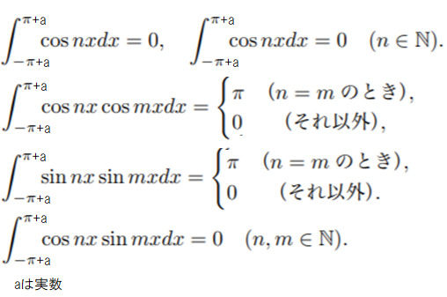

より

よって、

である。

答え42

である。ここで、

磁気双極子モーメント

を用いて、

答え45

より、

磁気モーメント(磁石)がつくる磁場の、r方向の成分の大きさは

であり、今回θ=0なので、

ここで、問題44のことより

をsだけ離れた磁荷とみなす

ことができる。このとき、

である。

に加わる力は

に加わる力は

よって、求める力

は

よって

答え46

電荷にかかる力は

ローレンツ力

である。

外積の大きさについての公式

より、

ローレンツ力が最も弱くなるのは、

磁場の方向と粒子の降り注ぐ方向が  
最も近づくとき

といえる。よって、

ローレンツ力が最も弱くなるのは

南極や北極である。

答え47

ガウスの法則より

但し、は分極ベクトル。

電束密度を用いれば、分極ベクトルを考えずに、  
真電荷を表すガウスの法則を記述できる。

逆に言えば、

に対し

であるため、

を使えば分極電荷を切り離して

真電荷qだけでガウスの法則を記述できる

答え48

アンペールの法則より

但しは磁化ベクトル。

ガウスの法則より

但し、は分極ベクトル。

磁力線密度を用いれば、磁化ベクトルを考えずに、  
外部から印加する電流を表すアンペールの法則を  
記述できる。

は磁化電流

といえる(独自解釈)ので、

磁力線密度を用いれば、磁化電流を切り離して  
外部から印加する電流だけでアンペールの法則を  
記述できる。

答え49

荷電粒子にかかる力の大きさは

ローレンツ力の大きさ

である。(電場*E*は無視)

(1) vとBのなす角が0°なので0[N]

(2) vとBのなす角が90°なのでsin90°=1より、qvBを計算して10[N]

答え50

(ア):比透磁率

(イ):1

(ウ):小さ

答え51

閉回路を貫く磁束の時間変化

によって、誘導起電力

が生じる

答え52

ファラデーの法則(積分形)

ここで

ストークスの定理

より

また問題51より

である。

ここで、磁束=磁束密度・面積より

である。よって

つまり

よって

ファラデーの法則(微分形)

答え53

なので、

φ-tグラフを微分したものを-2倍したグラフを書けばよい。

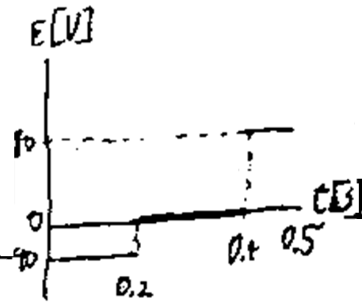

答え54

答え55

面積をとすると

である。

よって、

また、誘導起電力は

なので、

誘導起電力は

といえる。

より、

である。

一方、導体棒を動かすことによって発生するローレンツ力は

ローレンツ力

の式で表される。(この式に出てくるは電荷の速度である)

よって、

一定速度を維持するためには、

逆向きにも同じ大きさの力を加えなければならない

ので、これに必要な仕事率をとすると、

よって

よって、

単位時間あたりに導体棒に蓄えられるエネルギー

は0

である。

答え56

ヘンリーと読む